U7C-M248-35-830-075S

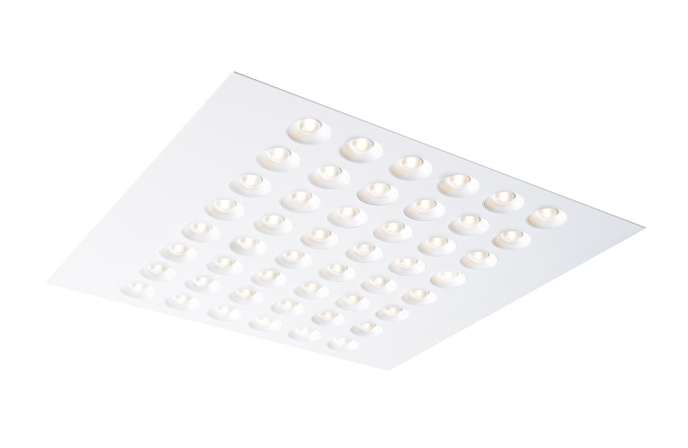
Einbauleuchte mit LED+LENS. sehr breit strahlend Lichtverteilung. Abmessungen: 596 mm x 596 mm x 50 mm. M600, Installation als reine Einlegeleuchte für modulare Decken mit sichtbarem Rastersystem. Lichtstrom: 7500 lm, Spezifischer Lichtstrom: 161 lm/W. Anschlussleistung: 46.5 W, nicht dimmbar. Frequenz: 50/60Hz AC. Spannung: 220-240V. Schutzklasse: Klasse I. LED mit überlegenem Wartungsfaktor; nach 50.000 Brennstunden behält die Leuchte 96% ihres ursprünglichen Lichtstroms. Lichtfarbe: 3000 K, Farbwiedergabe ra: 80. Farborttoleranz (initial MacAdam): ≤ 3 SDCM. Fotobiologische Sicherheit IEC/TR 62778: RG1. Lackiertes stahlblech Gehäuse, RAL9003 - weiß. IP-Schutzart: IP20. Energieeffizienzklasse der Lichtquelle nach EU-Richtlinie 2019/2015: C. Glühdrahttest: 850°C. 5 Jahre Garantie auf Leuchte und Treiber. Zertifikate: CE, ENEC. Leuchte mit halogenfreiem Kabel. Die Leuchte wurde nach der Norm EN 60598-1 in einem nach ISO 9001 und ISO 14001 zertifizierten Unternehmen entwickelt und produziert.

